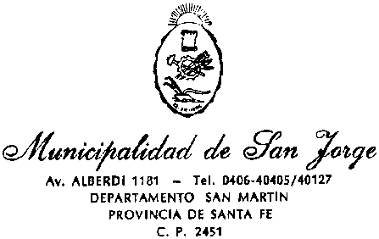

**DECRETO Nº 4945**

**VISTO:**

La licitación Pública Nº 06/23 para la **“Adquisición de maquinarias: desobstructor de arrastre; prensa enfardadora doble cajón y mini pala cargadora”**; y

**CONSIDERANDO:**

Que mediante Resolución IM/26.027 del día 25 de octubre de 2023 se dispone el llamado a Licitación Pública para la Adquisición de Maquinarias: Desobstructor de arrastre, prensa enfardadora doble cajón y mini pala cargadora;

Que habiéndose confeccionado los pliegos y bases y condiciones generales y particulares al efecto, se ha dado amplia difusión del llamado mediante publicación de Edictos por todos los medios de comunicación orales y escritos de la ciudad y la región, como así también en forma directa a los comercios del ramo, conforme disposiciones legales vigentes;

Que mediante el informe de la comisión de preadjudicación se aconsejó adjudicar a la firma Vial Tuck S.A, por ser la única oferta que se ajustaba a las necesidades de este municipio la cual ofertó únicamente por el item desobstructor de arrastre. Posterior a que la comisión de adjudicación decida adjudicarla a dicha firma, esta se pone en contacto con este municipio en fecha 21 de diciembre de 2023 por nota suscripta por Brunetto Nicolas, como apoderado e ingresada mail a los fines de expresar que no podrán cumplir con la oferta presentada, basándose en motivos de deterioro de la economía nacional, por la imposibilidad de contar con un indicie de variación estable de precios motivado en la variación desproporcional del tipo de cambio, las nuevas desregulaciones del mercado y la emergencia económica decretada.

Que en virtud de lo expuesto, y dada la facultad prevista a favor de la Municipalidad licitante, de aceptar la oferta más conveniente o rechazarlas a todas si lo estimare oportuno, sin que ello otorgue derecho alguno a los proponentes, ni lugar a interpelación y/o reclamo de ninguna naturaleza por parte de los mismos y ante esta situación, este Municipio procede a declarar “fracasada” la Licitación Pública Nº 06/23 “Adquisición De Maquinarias: Desobstructor De Arrastre; Prensa Enfardadora Doble Cajón Y Mini Pala Cargadora” por no existir ninguna oferta válida que se ajuste a las necesidades y posibilidades de este municipio.

El Intendente Municipal de San Jorge:

**DECRETA**

**Art. 1º).-** Declárese Fracasada la Licitación Pública Nº 06/23 para la **“Adquisición de maquinarias: desobstructor de arrastre; prensa enfardadora doble cajón y mini pala cargadora”**, de acuerdo a los considerandos precedentes.

**Art. 2º).-** Dispóngase el reintegro de los fondos cautelados en carácter de Depósito de Garantía a la Firma Vial Truck S.A.-

**Art. 3º).-** Ejecútese el seguro de caución ofrecido por la firma Vial Truck S.A .-

**Art. 4º)** Comuníquese, publíquese, dése copia al Registro Municipal y archívese.-

Dada en la Intendencia Municipal de San Jorge, Ciudad Sanmartiniana, Departamento San Martín, Provincia de Santa Fe, a los veintinueve días del mes de enero de dos mil veinticuatro.-